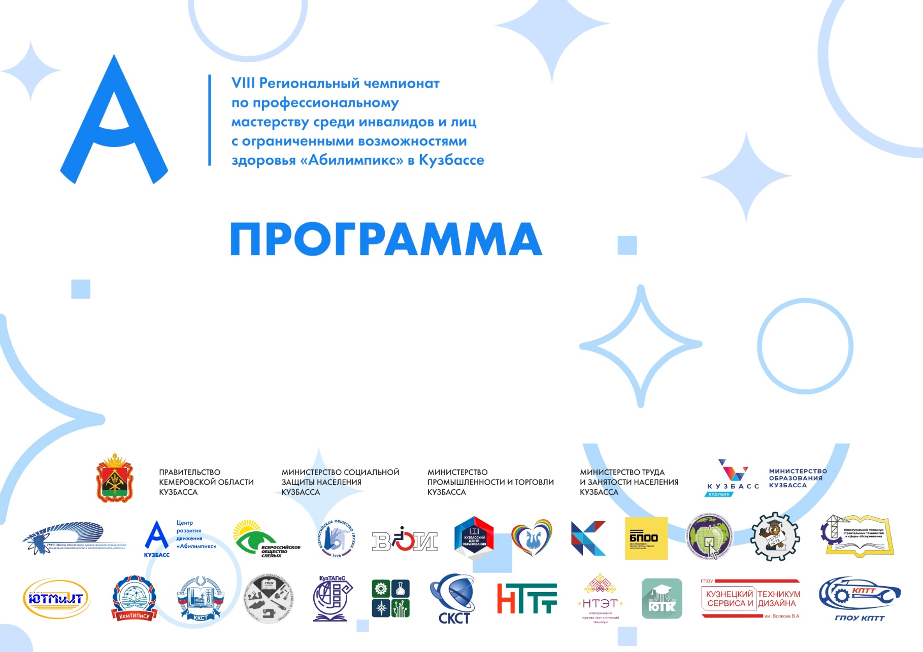

Государственное профессиональное образовательное учреждение «Кемеровский профессионально-технический техникум»

ОГЛАВЛЕНИЕ
- Основные мероприятия чемпионата ………………………………..……………………….…….…. 3
- Открытие чемпионата
- Работа конкурсных площадок …………………………………………………………..…...…………… 4
- Ремонт и обслуживание автомобилей ….………………………………………………….……. 4
- Обслуживание грузовых автомобилей ….………………………………………………….……. 8
- Деловая программа ……………………………..…………….…………………………….……………….. 10
- Кураторы направлений ………..…………………………….…………………………………….…………11

ОСНОВНЫЕ МЕРОПРИЯТИЯ ЧЕМПИОНАТА
Время проведения | Мероприятие
18 апреля
09:00 – 09:30 | Церемония открытия
18-19 апреля
10:00 -16:45 | Работа конкурсных площадок по компетенциям
18-19 апреля
11:00-16:00 | Деловая программа

РАБОТА КОНКУРСНЫХ ПЛОЩАДОК
ГПОУ «Кемеровский профессионально-технический техникум»
Компетенция «Ремонт и обслуживание автомобилей»
КАТЕГОРИЯ «СТУДЕНТЫ», «ШКОЛЬНИКИ»
18 апреля 2023г.
Мероприятие | Время | Место проведения | Ответственный
Сбор конкурсантов и экспертов, регистрация | 08:30-09:00 | Фойе ГПОУ КПТТ | Заместитель директора по ИиР Седнева Е.В.
Церемония открытия | 09:00-09:30 | Грин холл ГПОУ КПТТ | Заместитель директора по ВР Тульнова Ж.П.
Проведение инструктажа по ТБ, ознакомление участников с рабочими местами, оборудованием и заданием. Жеребьевка участников | 09:30-10:00 | Мастерская 110м «Ремонт и обслуживание легковых автомобилей» | Мастер производственного обучения Семенов А.А.
Выполнение конкурсантами задания | 10:00-12:00 | Мастерская 110м «Ремонт и обслуживание легковых автомобилей» | Мастер производственного обучения Семенов А.А.
Обед | 12:00-12:30 | Столовая ГПОУ КПТТ | И.о. эаместителя директора по БЖД Зотова Д.К.
Выполнение конкурсантами задания | 12:30-14:30 | Мастерская 110м «Ремонт и обслуживание легковых автомобилей» | Мастер производственного обучения Семенов А.А.
Перерыв. Подготовка рабочих мест | 14:30-14:45 | Мастерская 110м «Ремонт и обслуживание легковых автомобилей» | Мастер производственного обучения Семенов А.А.
Выполнение конкурсантами задания | 14:45-16:45 | Мастерская 110м «Ремонт и обслуживание легковых автомобилей» | Мастер производственного обучения Семенов А.А.
Подведение итогов. Подписание итоговых протоколов. | 16:45-18:00 | Мастерская 110м «Ремонт и обслуживание легковых автомобилей» | Мастер производственного обучения Семенов А.А.

Компетенция «Ремонт и обслуживание автомобилей»
КАТЕГОРИЯ «СПЕЦИАЛИСТЫ»
18 апреля 2023г.
Мероприятие | Время | Место проведения | Ответственный
Сбор конкурсантов и экспертов, регистрация | 08:30-09:00 | Фойе ГПОУ КПТТ | Заместитель директора по ИиР Седнева Е.В.
Церемония открытия | 09:00-09:30 | Грин холл ГПОУ КПТТ | Заместитель директора по ВР Тульнова Ж.П.
Проведение инструктажа по ТБ, ознакомление участников с рабочими местами, оборудованием и заданием. Жеребьевка участников | 09:30-10:00 | Мастерская 110м «Ремонт и обслуживание легковых автомобилей» | Мастер производственного обучения Семенов А.А.
Выполнение конкурсантами задания | 10:00-12:00 | Мастерская 110м «Ремонт и обслуживание легковых автомобилей» | Мастер производственного обучения Семенов А.А.
Обед | 12:00-12:30 | Столовая ГПОУ КПТТ | И.о. эаместителя директора по БЖД Зотова Д.К.
Выполнение конкурсантами задания | 12:30-14:30 | Мастерская 110м «Ремонт и обслуживание легковых автомобилей» | Мастер производственного обучения Семенов А.А.
Подведение итогов. Подписание итоговых протоколов. | 14:30-15:30 | Мастерская 110м «Ремонт и обслуживание легковых автомобилей» | Мастер производственного обучения Семенов А.А.

ГПОУ «Кемеровский профессионально-технический техникум»
Компетенция «Обслуживание грузовых автомобилей»
КАТЕГОРИЯ «СТУДЕНТЫ»
18 апреля 2023г.
Мероприятие | Время | Место проведения | Ответственный
Сбор конкурсантов и экспертов, регистрация | 08:30-09:00 | Фойе ГПОУ КПТТ | Заместитель директора по ИиР Седнева Е.В.
Церемония открытия | 09:00-09:30 | Грин холл ГПОУ КПТТ | Заместитель директора по ВР Тульнова Ж.П.
19 апреля 2023г.
Проведение инструктажа по ТБ, ознакомление участников с рабочими местами, оборудованием и заданием. Жеребьевка участников | 09:00-10:00 | Мастерская 108м «Обслуживание грузовой техники» | Мастер производственного обучения Матюшкин А.В.
Выполнение конкурсантами задания | 10:00-12:00 | Мастерская 108м «Обслуживание грузовой техники» | Мастер производственного обучения Матюшкин А.В.
Обед | 12:00-12:30 | Столовая ГПОУ КПТТ | И.о. эаместителя директора по БЖД Зотова Д.К.
Выполнение конкурсантами задания | 12:30-14:30 | Мастерская 108м «Обслуживание грузовой техники» | Мастер производственного обучения Матюшкин А.В.
Перерыв. Подготовка рабочих мест | 14:30-14:45 | Мастерская 108м «Обслуживание грузовой техники» | Мастер производственного обучения Матюшкин А.В.
Выполнение конкурсантами задания | 14:45-16:45 | Мастерская 108м «Обслуживание грузовой техники» | Мастер производственного обучения Матюшкин А.В.
Подведение итогов. Подписание итоговых протоколов. | 16:45-18:00 | Мастерская 108м «Обслуживание грузовой техники» | Мастер производственного обучения Матюшкин А.В.

ДЕЛОВАЯ ПРОГРАММА

ГПОУ «Кемеровский профессионально-технический техникум»
Дата | Время | Мероприятия | Место проведения
18.04.2023г | 11:30 – 13:30 | Мастер-класс для школьников г. Кемерово по направлению подготовки «Правоохранительная деятельность» | Ауд.126
 | 14:00 – 16:00 | Встреча выпускников ГПОУ КПТТ с представителями предприятий г. Кемерово | Ауд.126
19.04.2023г | 11:00 – 14:00 | Встреча обучающихся ГПОУ КПТТ с представителями предприятий г. Кемерово | Ауд.126
 | 13:00 – 14:00 | Профессиональные пробы для школьников по направлению подготовки «Организация перевозок и управление на транспорте» | Ауд.101м
 | 15:00 – 16:00 | Профессиональные пробы для школьников по направлению подготовки «Документационное обеспечение управления и архивоведение» | Ауд.101м

КУРАТОРЫ НАПРАВЛЕНИЙ

Ф.И.О. | Должность | Поручение | Сот. телефон
Седнева Евгения Владимировна | Заместитель директора по инновациям и развитию | Ответственный за организацию конкурсной площадки, руководитель информационной группы | 8 923 483-84-85
Тульнова Жана Петровна | Заместитель директора по воспитательной работе | Ответственный за работу со СМИ, Фото-видеосъёмка | 8 923 604-93-00
Тульнова Жана Петровна | Заместитель директора по воспитательной работе | Ответственный за волонтёрский отряд. | 8 923 604-93-00
Суворова Алена Михайловна | Начальник отделения приемной комиссии, профориентации и трудоустройства | Ответственный за профориентационную работу со школьниками | 8 951 164-35-80
Суворова Алена Михайловна | Начальник отделения приемной комиссии, профориентации и трудоустройства | Ответственный за организацию деловой программы | 8 951 164-35-80
Зотова Дарина Константиновна | И.о. заместителя директора по безопасности | Ответственный за организацию питания | 8 904 993-67-77

